# 1.软件位置

编译好的软件路径在桌面C:\Users\tstdt\Desktop\Calibration\Calibation\bin\Debug\net8.0-windows文件夹下，启动CalibrationTool.exe即可。

# 2.软件配置

启动软件前需要对一些参数进行设置，配置文件在……\net8.0-windows\Config文件夹下

1. SerialPara.json为串口参数的配置。
2. TempaturePoints.json为测试温度点的设置，[15,30,50]中括号第一个参数对应“温度一测试”按钮的温度，以此类推，目前支持三个测试温度。
3. PressurePoints.json为压力点的配置文件，按格式在中括号内填入需要测试的压力值即可，会按顺序依次测试。

# 3软件功能

软件启动后主界面的按钮可以与采集卡通信，读取芯片中的数据，中间的泄压按钮可以控制压力控制器通大气。左上角窗口-手动测试可以打开测试界面。在测试界面点击“设备连接”就可以连接到采集卡与压力控制器。

确保软件与采集卡和压力控制器可以正常通信就可以开始测试。

3.1校准测试

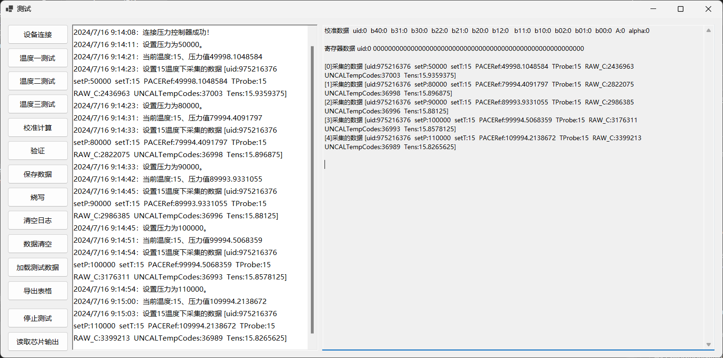

校准测试需采集三个温度点，五个压力点。需要在温度点和压力点配置文件中对这些值进行配置。

等待传感器温度到达设定值，点击温度一测试按钮，软件会采集此温度下的传感器数据，每个压力值采集一次，采集完成后会显示在右侧窗口，可以看到采集的数据。等待三个温度都采集完成后，点击校准计算就可以算出校准数据，会在右侧窗口最上方显示，之后点击验证便可以对校准的数据进行验证计算。计算的结果也会显示在右边的窗口。

如果想对数据重新采集，可以点击数据清空按钮，此时会清空采集和验证数据，以便重新采集数据。

如果校准数据无误，可以点击烧写将校准的数据写入芯片。

3.2数据保存

采集完成，显示到右边窗口的数据，可以点击保存数据进行保存，数据会以json文件格式存储，想调出之前的数据，点击加载测试数据就可以将之前存储的数据调出，调出的数据会显示在右边窗口。

点击导出表格可以将数据以excel表格形式存储，方便查看。数据与表格都保存在……\net8.0-windows\Data文件夹下

3.3验证测试

点击加载测试数据，可以将之前测试的数据读出。例如加载了之前的校准数据后，点击校准计算，就可以算出当前数据对应的校准数据；然后点击加载其他测试的数据，点击验证，就可以用之前算出的校准数据，对当前的数据进行验证计算。计算出的数据可以导出表格进行查看。